Tóm tắt lý thuyết và Giải bài tập Toán lớp 6: Mở rộng khái niệm về phân số

Tóm tắt lý thuyết mở rộng khái niệm phân số
Người ta gọi với a, b ∈ Z, b ≠ 0 là một phân số, a là tử số (tử), b là mẫu số (mẫu) của phân số.
Số nguyên a cũng được viết dưới dạng phân số là .
II. Giải bài tập trang 5, 6 SGK Toán lớp 6 tập 2
Bài 1. Ta biểu diễn của hình tròn bằng cách chia hình tròn bằng 4 phần bằng nhau rồi tô màu một phần như hình 1.
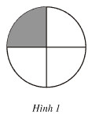
Theo đó hãy biểu diễn:
a) của hình chữ nhật (h.2)
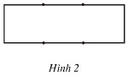
b) của hình vuông (h.3).
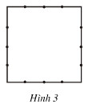
Hướng dẫn giải:
a)
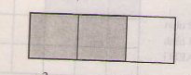
b)
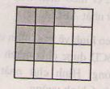
Bài 2. Phần tô màu trong các hình 4a, b, c, d biểu diễn phân số nào?
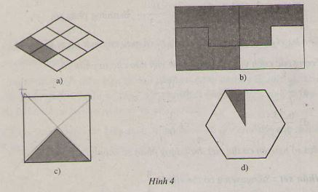
Hướng dẫn giải.
a) ; b) ; c) ; d) .
Bài 3. Viết các phân số sau:
a) Hai phần bảy b) Âm năm phần chín
c) Mười một phần mười ba c) Mười bốn phần năm.
Hướng dẫn giải.
a) b) c) d) .
Bài 4. Viết các phép chia sau dưới dạng phân số.
a) 3 : 11 b) -4 : 7
c) 5 : (-13) d) x chia cho 3 (x ∈ Z).
Hướng dẫn giải.
a) b) c) 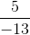 d)
Bài 5. Dùng cả hai số 5 và 7 để viết thành phân số, mỗi số chỉ được viết một lần. Cũng hỏi như vậy với hai số 0 và -2.
Hướng dẫn giải.
và ;

